Расписание уроков для 4 класса на 14.05.2020
Классный руководитель: Красюк Л. А.
День недели | № п/п | Расписание уроков | Материал урока | Примечание
Четверг 14.05.2020 | 1. | Литературное чтение | Внеклассное чтение. Рассказы о войне.  Тема Великой Отечественной войны.  Пояснения к выполнению заданий.  1.Выразительное чтение понравившегося рассказа ( отрывок на аудиофайл или видео). | Выполненные задания вы можете направить на номер в WhatsApp: 928-101-68-56 или эл.почту – lyubow.krasyuck @yandex.ru
 | 2. | Русский язык | Предложение и словосочетание  Пояснения к выполнению заданий.  1.Упр 268 (с.126 устно по вопросам и заданию учебника).  2.Упр.269 (с.126 письменно).  .Д./з; упр.273 (с 127).. | Выполненные задания вы можете направить на номер в WhatsApp: 928-101-68-56 или эл.почту – lyubow.krasyuck @yandex.ru
 | 3 | Математика | Арифметические действия над числами. Сложение и вычитание.  Пояснения к выполнению заданий.  .1. №7 (с.90 устно)  2. .№ 10 (с.91 письменно)  Д./з.:, №14 (с.91) | Выполненные задания вы можете направить на номер в WhatsApp: 928-101-68-56 или эл.почту – lyubow.krasyuck @yandex.ru
 | 4. | Окружающий мир | Проект « Путешествия по России»  Пояснения к выполнению заданий.  1.Прочитать материал учебника (с. 189 - 196)  2. Подготовить сообщение по теме «Донской край» | Выполненные задания вы можете направить на номер в WhatsApp: 928-101-68-56 или эл.почту – lyubow.krasyuck @yandex.ru
 | 5. | Физкультура | Выполнять упражнения самостоятельно, ежедневно в течение недели. Каждое упражнение 8-10 раз  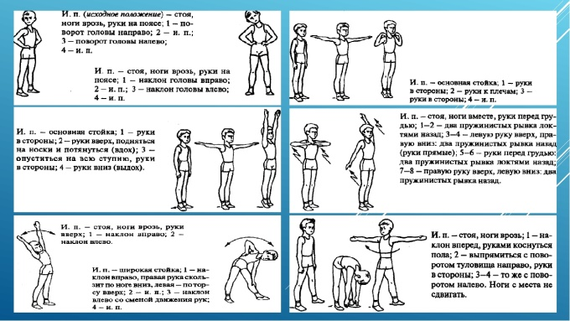 | Выполненные задания вы можете направить на номер в WhatsApp: 89281231406;  или эл.почту–dmitry.aks.1@yandex.ru

